空间立体几何复习题
题型一 空间向量的线性运算
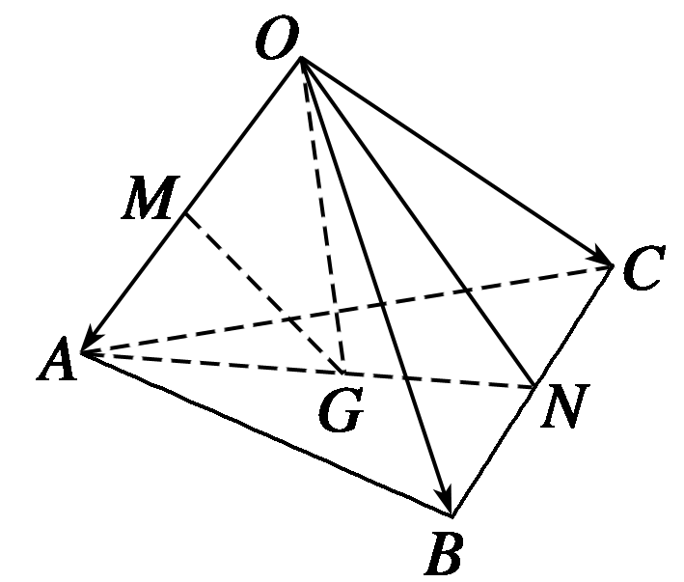
例1 在如图所示的三棱锥O—ABC中，M，N分别是OA，BC的中点，G是△ABC的重心，用基向量OA，OB，OC表示MG，OG.

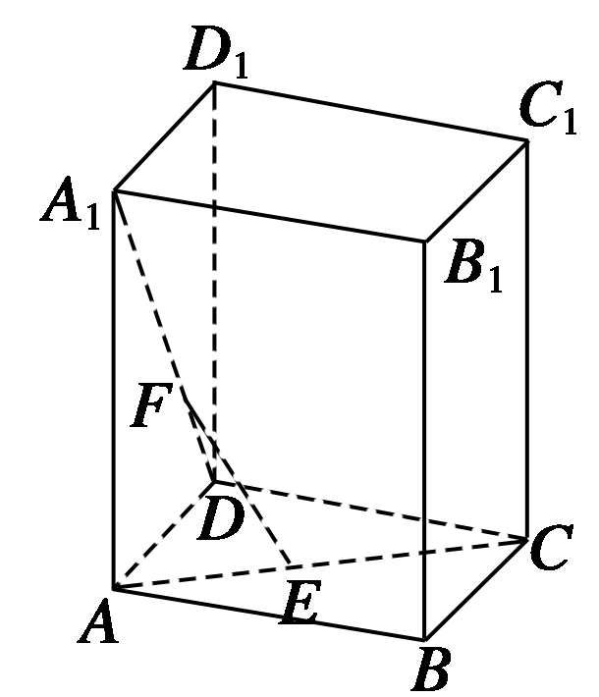
变式训练 如图所示，ABCD－A₁B₁C₁D₁中，ABCD是平行四边形．若AE＝EC，A1F＝2FD，若AB＝b，AD＝c，AA1＝a，试用a，b，c表示EF.

题型二 共线定理、共面定理的应用
例2 已知E、F、G、H分别是空间四边形ABCD的边AB、BC、CD、DA的中点，
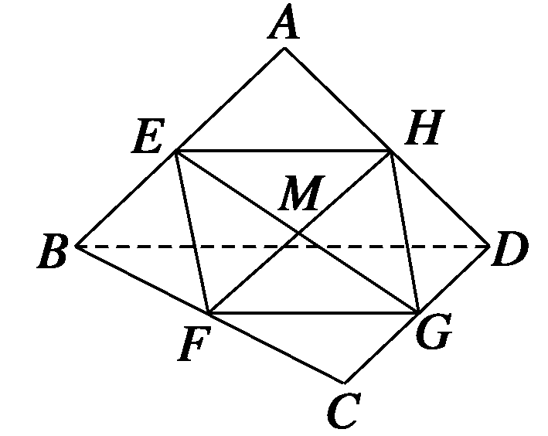
(1)求证：E、F、G、H四点共面；
(2)求证：BD∥平面EFGH；

变式训练 如图在三棱柱ABC—A₁B₁C₁中，D为BC边上的中点，试证：A₁B∥平面AC₁D.
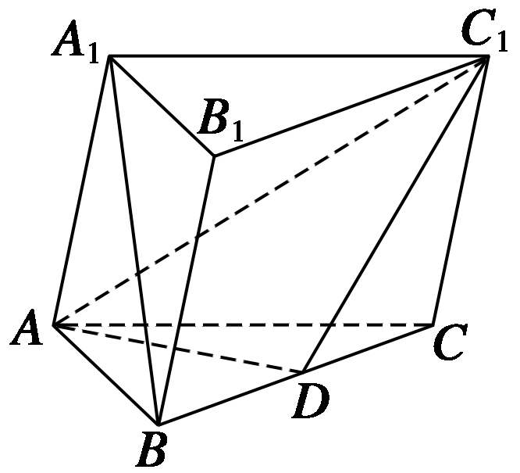

题型三 空间向量数量积的应用
例3 已知空间三点A(0,2,3)，B(－2,1,6)，C(1，－1,5)．
(1)求以AB，AC为边的平行四边形的面积；
(2)若|a|＝，且a分别与AB，AC垂直，求向量a的坐标．

变式训练 如图所示，平行六面体ABCD—A₁B₁C₁D₁中，以顶点A为端点的三条棱长都为1，且两两夹角为60°.
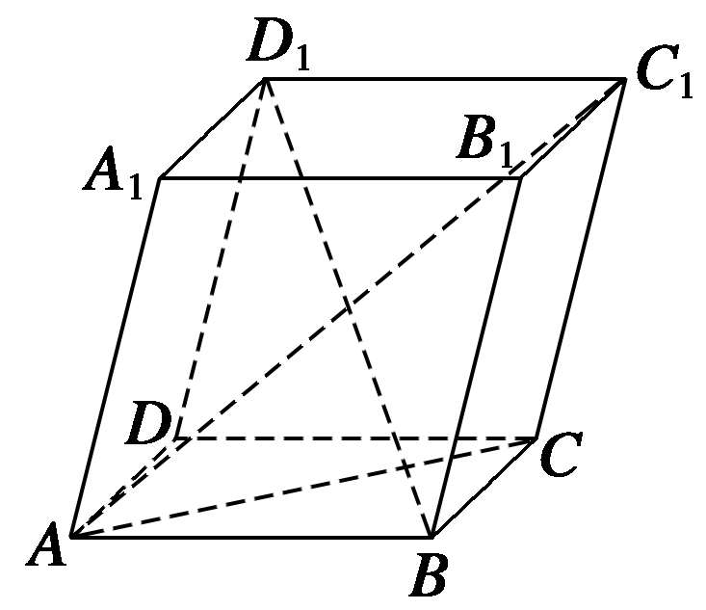
(1)求AC₁的长；
(2)求BD₁与AC夹角的余弦值．

题型四 求异面直线所成的角
例4 如图，已知正方体ABCD—A₁B₁C₁D₁的棱长为2，点E是正方形BCC₁B₁的中心，点F、G分别是棱C₁D₁、AA₁的中点，设点E₁、G₁分别是点E、G在平面DCC₁D₁内的正投影．
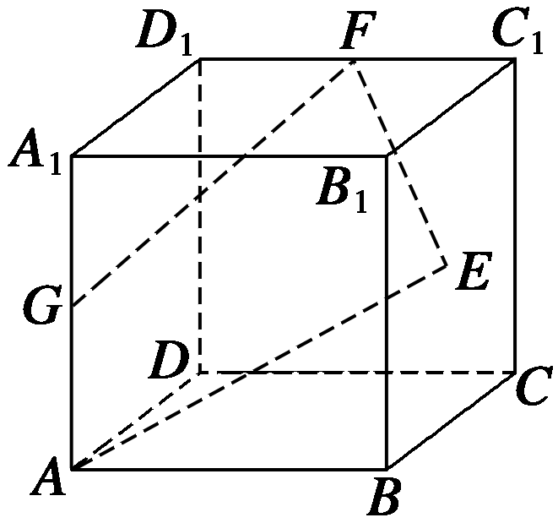
(1)证明：直线FG₁⊥平面FEE₁；
(2)求异面直线E₁G₁与EA所成角的正弦值．

变式训练 如图所示，在长方体ABCD—A₁B₁C₁D₁中，已知AB＝4，AD＝3，AA₁＝2.E、F分别是线段AB、BC上的点，且EB＝BF＝1.求直线EC₁与FD₁所成的角的余弦值．
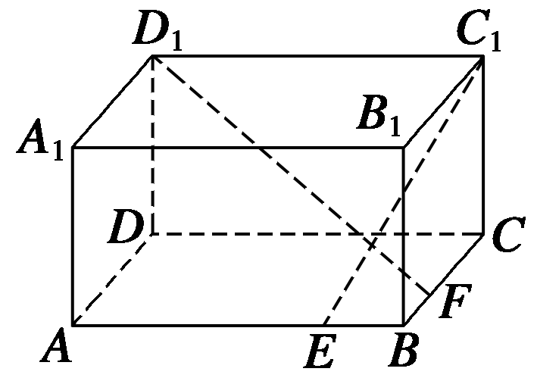

题型五 求直线与平面的夹角
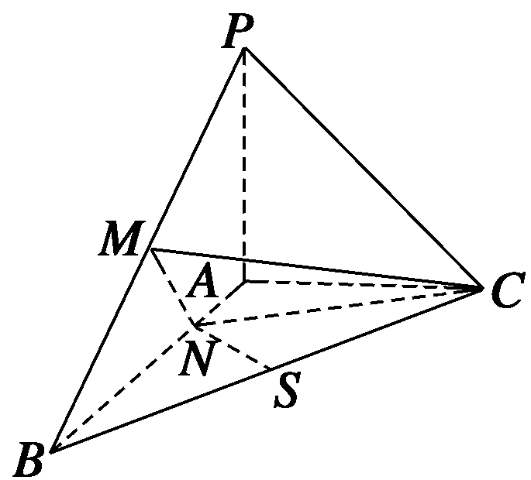
例5已知三棱锥P－ABC中，PA⊥平面ABC，AB⊥AC，PA＝AC＝AB，N为AB上一点，且AB＝4AN，M，S分别为PB，BC的中点．
(1)证明：CM⊥SN；
(2)求SN与平面CMN夹角的大小．

题型六 求平面间的夹角
例6 如图所示，在四棱锥P－ABCD中，底面ABCD为矩形，PA⊥平面ABCD，点E在线段PC上，PC⊥平面BDE.
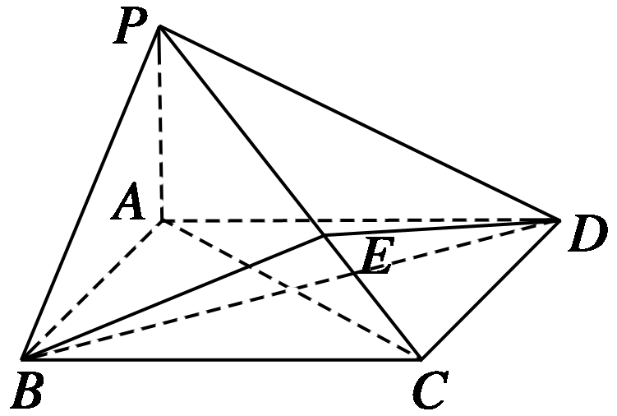
(1)证明：BD⊥平面PAC；
(2)若PA＝1，AD＝2，求平面BPC与平面PCA夹角的正切值．

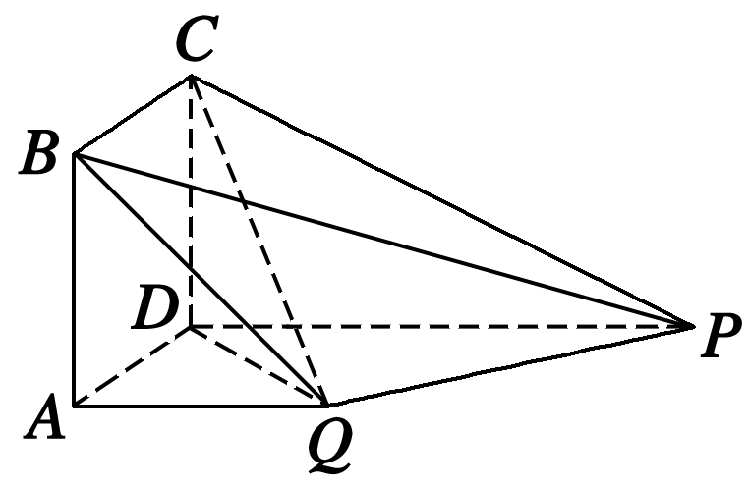
变式训练 如图，四边形ABCD为正方形，PD⊥平面ABCD，PD∥QA，QA＝AB＝PD.
(1)证明：平面PQC⊥平面DCQ；
(2)求平面QBP与平面BPC的夹角的余弦值．

题型七 求空间距离
例7设正方体ABCD—A₁B₁C₁D₁的棱长为2，则点D₁到平面A₁BD的距离是________．

变式训练 已知正四棱柱ABCD－A₁B₁C₁D₁中，AB＝2，CC₁＝2，E为CC₁的中点，则直线AC₁与平面BED的距离为 ( )
A．2 B. C. D．1

